新 书 推 荐

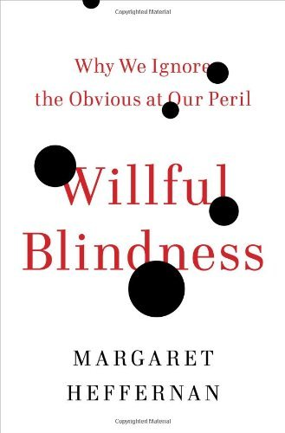
中文书名：《视而不见：为何我们冒着危险忽视显而易见的事实》
英文书名：Willful Blindness: Why We Ignore the Obvious at Our Peril
作 者：Margaret Heffernan
出 版 社：Bloomsbury
代理公司：Joelle/ANA/Winney
页 数：448页
出版时间：2012年4月
代理地区：中国大陆、台湾
审读资料：电子稿
类 型：大众社科

内容简介:

自2011年首次出版以来全面修订更新，新增多起令人发指的故意视而不见案例：格伦费尔塔火灾、卡里隆集团倒闭、哈维·韦恩斯坦性侵案、温德拉什事件等

为何每次重大事故与失误发生后，我们总要追问：我们为何如此盲目？为何某些人能洞悉他人视而不见之事？我们又该如何改变？杰出商界女性兼作家玛格丽特·赫弗南借鉴心理学家与神经科学家的研究成果，结合对企业领袖、举报者及白领罪犯的访谈，深入剖析“故意视而不见”现象，探究个体与群体为何对即将发生的个人悲剧、企业崩溃、工程事故乃至反人类罪行视若无睹。

我们选择视而不见，是为了寻求安全感、规避冲突、减轻焦虑、维护声誉。这种行为初时令人心安，却暗藏未知的后果。但更深的理解终将带来解决方案——赫弗南指出，通过挑战偏见、鼓励辩论、反对盲从、直面棘手难题，我们才能更敏锐地感知周遭动态，从被动应对转向主动作为。

目录：
引言 1
1 亲和力与超越 5
2 爱是盲目的 22
3 危险的信念 44
4 你思维的极限 66
5 鸵鸟指令 83
6 只是听从命令 107
7 文化的崇拜 125
8 旁观者 146
9 眼不见，心不烦 161
10 去道德化的工作 182
11 卡珊德拉 200
12 看得更清楚 222
致谢 249
注释 251
参考文献 267
索引 287

作者简介:

玛格丽特·赫夫南（Margaret Heffernan）是英国最受尊敬的思想领袖之一。她为全球主要组织的首席执行官和高级管理人员担任导师，并且是Forward Institute负责任领导力项目的首席教员。作为一名企业家、首席执行官和主题演讲者，她也是五本前作的作者：《超越度量》（Beyond Measure）、《更大的奖赏》（A Bigger Prize）、《刻意视而不见》（Wilful Blindness）、《女性在顶峰》（Women on Top）和《赤裸的真相》（The Naked Truth）。畅销书《刻意视而不见：我们为何忽视显而易见的危险》（Willful Blindness: Why We Ignore the Obvious at Our Peril）被《金融时报》评为十年来最重要的商业书籍之一，并入围2011年《金融时报》商业书籍奖。2015年，她凭借《更大的奖赏：竞争并非一切，以及我们如何做得更好》（A Bigger Prize: Why Competition Isn't Everything and How We Do Better）获得了传播奖，该书被描述为“研究严谨……写作风格引人入胜……具有普遍相关性且无可挑剔。”她的TED演讲已被超过一千万人观看，2015年TED出版了《超越度量：小改变的大影响》（Beyond Measure: The Big Impact of Small Changes）。

玛格丽特出生于德克萨斯州，在荷兰长大，并在剑桥大学接受教育。她在BBC广播电台工作了五年，期间编写、执导、制作并委托制作纪录片和戏剧，并且她自己也创作了五部戏剧。1999年，她被《硅谷巷报》评为互联网领域前100名人物之一，被《流媒体媒体》杂志评为前25名之一，被《好莱坞报道》评为前100名媒体高管之一。她发起的反对AOL的“拆除墙壁”运动赢得了2001年公关银SABRE奖。她拥有巴斯大学的荣誉博士学位，并继续为《金融时报》和赫芬顿邮报撰稿。访问http://www.mheffernan.com/或关注@M_Heffernan观看：《在不可预测的世界中我们需要的人类技能》TED峰会2019

感谢您的阅读！
请将反馈信息发至:版权负责人
Email:Rights@nurnberg.com.cn
安德鲁·纳伯格联合国际有限公司北京代表处
北京市海淀区中关村大街甲59号中国人民大学文化大厦1705室, 邮编:100872
电话:010-82504106, 传真:010-82504200
公司网址:http://www.nurnberg.com.cn
书目下载:http://www.nurnberg.com.cn/booklist_zh/list.aspx
书讯浏览:http://www.nurnberg.com.cn/book/book.aspx
视频推荐:http://www.nurnberg.com.cn/video/video.aspx
豆瓣小站:http://site.douban.com/110577/
新浪微博:安德鲁纳伯格公司的微博_微博 (weibo.com)
微信订阅号:ANABJ2002


